刺猬猫作家助手
功能说明与使用说明
版本 v0.12.2 · 图文傻瓜版
本软件完全免费、开源、不盈利
若有人以本工具名义向你收费，那一定不是作者本人

这份说明怎么用
这份说明按「你实际会做的事」排顺序，不是按功能列表排。第一次用，从第 1 章照着往下走就行；只想查某个功能，直接跳到对应章节。每一步都写了「点哪里」和「你会看到什么」，配的是软件真实界面截图。

整体操作顺序（记住这 10 步就够）
顺序 | 做什么 | 在哪一章
1 | 解压到一个固定的文件夹（别放 C 盘根目录） | 第 1 章
2 | 双击「刺猬猫作家助手.exe」打开 | 第 1 章
3 | 第一次会弹免费声明，点「我已知悉」 | 第 1 章
4 | 点右上角「打开作者后台」，在里面登录一次 | 第 2 章
5 | 左侧「码字台」→ 自动同步你的作品与章节 | 第 3 章
6 | 在码字台写或改这一章（自动保存） | 第 3 章
7 | 点「投到后台」，内容自动填进后台页面 | 第 4 章
8 | 在右侧小窗看敏感词，选处理方式点「一键处理」 | 第 4 章
9 | 点「发布这一章」（或页面自己的发布按钮） | 第 4 章
10 | 平时看「评论审查」「数据看板」 | 第 5、6 章

提示 软件不改动平台的任何内容，除非你自己在「评论审查」里确认执行删除/禁言。投递时正文是「填进页面」，最后一步「发布」永远由你亲手点。

1 把软件跑起来
这是个绿色便携版，不用安装，解压就能用。
1.1 解压到固定位置 建议放在 D 盘或文档盘，例如 D:\写作工具\刺猬猫作家助手。
提示 不要解压到 C:\Program Files 或 C:\Windows 下面：这些目录需要管理员权限，软件写不了自己的配置和缓存，会表现为「设置不保存」「启动就闪退」。
1.2 双击「刺猬猫作家助手.exe」 同目录还有个「使用说明.txt」，是纯文字版，内容与本文一致。
1.3 第一次打开会看到免费声明 读完点最下面那条金色的「我已知悉，不再提示」即可，以后不再弹。想再看一遍：设置 → 关于 → 「重新查看声明」。
1.4 认识界面 左边是导航，上面是顶栏，中间是内容区。
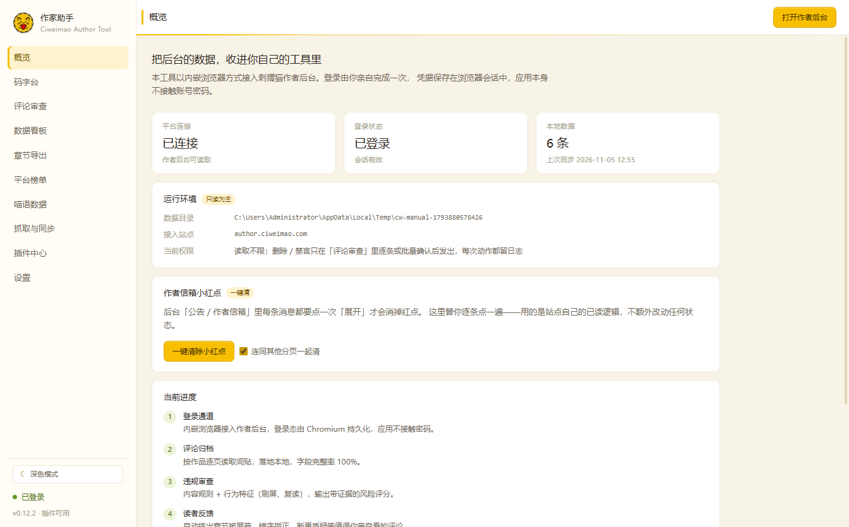
图 1 主界面：左侧导航（概览 / 码字台 / 评论审查 / 数据看板 …），右上角「打开作者后台」
九个页面分别管一件事：
左侧导航 | 用来做什么 | 需要登录后台吗
概览 | 看今天的总体情况、快捷入口 | 不需要
码字台 | 写稿、改稿、投到后台（本软件的核心） | 投递时需要
评论审查 | 把间贴评论抓下来打分、批量处理 | 需要
数据看板 | 字数 / 收藏 / 订阅的每日趋势 | 需要（采集时）
章节导出 | 把整本书导出成一个 TXT 备份 | 需要
平台榜单 | 点击榜、收藏榜的周榜月榜 | 不需要
喵语数据 | 内嵌第三方数据站「喵语」的刺猬猫栏目 | 不需要
抓取与同步 | 定时抓评论、定时采集数据 | 需要
插件中心 | 装别人写的小插件，或自己写一个 | 不需要
设置 | AI 接入、数据保存位置、外观、关于 | 不需要

2 登录作者后台（只需一次）
除了「平台榜单」「喵语数据」「插件中心」，其它功能都要读你的作者后台，所以要登录一次。登录态由浏览器内核保存在本地，正常情况下以后都不用再登。
2.1 点右上角「打开作者后台」 软件会在中间区域嵌入作者后台的登录页。
2.2 照常输入账号密码，过拖动验证 和你在浏览器里登录完全一样。
2.3 登录成功后点左侧任意页面 顶栏会显示当前地址，左侧底部「已登录」变绿。

可选：让软件帮你记住密码（密码本）
登录页上方会出现一条小工具条：
· 「填入」：把密码本里存的账号密码自动填进登录框（只填，不替你点登录，拖动验证还是要你自己过）。
· 「记住这次输入」：你手动登录过一次之后点它，软件会把这次输入的账号密码加密存起来，下次不用手打。
提示 密码用 Windows 系统级加密（DPAPI）保存，密钥跟当前 Windows 账户绑定。把软件文件夹拷到别的电脑，密码本解不开——这是设计如此，不是坏了。
注意 如果某天顶栏一直提示「请先登录」，说明登录态过期了（平台一般几个月一次）。重新走一遍 2.1～2.3 即可，本地文稿不会受影响。

3 码字台：在这里写稿
点左侧「码字台」。第一次进来，软件会自动读你后台的作品和章节，把它们同步到左边栏。
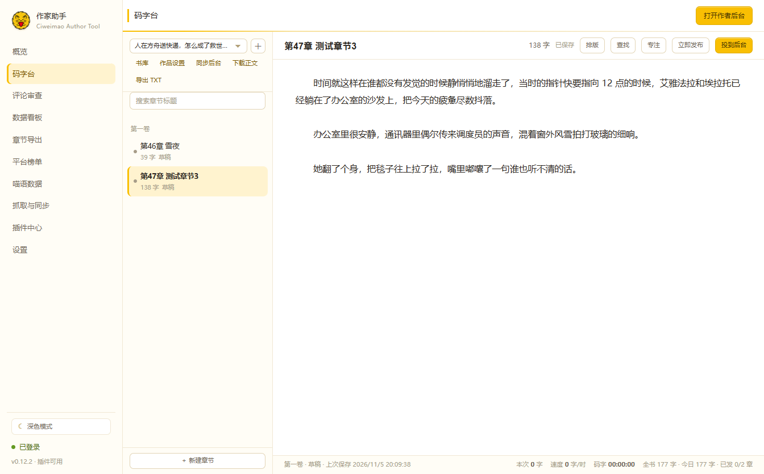
图 2 码字台：左边是卷与章节，中间写正文，顶部是工具栏，底部是今天的码字统计
3.1 等它同步（几秒） 左边会出现你的作品名与章节列表，已发布的章节会标「已发」。
3.2 点一章开始写 正文会自动读进来；本地没有正文的章节，会去后台拉一次（拉过一次就存在本地了）。
3.3 写就行，不用手动保存 停手 1.2 秒自动保存一次，也可以按 Ctrl+S。

顶部工具栏
按钮 | 作用
排版 | 一键整理：合并多余空行 + 每段开头统一成两个全角空格
查找 | Ctrl+F 打开查找替换，支持「替换」「全部替换」
专注 | Ctrl+E 进入专注模式，只留正文，其它都隐藏
立即发布 | 给这一章设定时发布时间（投递时自动勾上并填好时间）
投到后台 | 把这一章填进后台的新建章节页（见第 4 章）
书库 / 作品设置 / 同步后台 / 下载正文 / 导出 TXT | 在章节列表上方那一行，管整本书

底部那行统计是什么意思
字段 | 含义
本次 0 字 | 这一次打开章节之后敲了多少字（切章会归零）
速度 0 字/时 | 按实际打字时间算的速度，粘贴和拖入不算
码字 00:00:00 | 今天在码字台里实际坐了多久
全书 177 字 / 今日 177 字 | 这本书的总字数、今天新增的字数
已发 0/2 章 | 这本书已发布几章 / 共几章

4 投到后台 + 处理敏感词（核心流程）
这一章写了 2000 多字，想发到站上。传统做法是复制、粘贴、再调格式；这里一步到位，而且能在发布前把敏感词处理干净。

4.1 点「投到后台」
软件会打开后台的「新建章节」页，把标题、正文、分卷都填好；同时在右边弹出一个独立小窗。
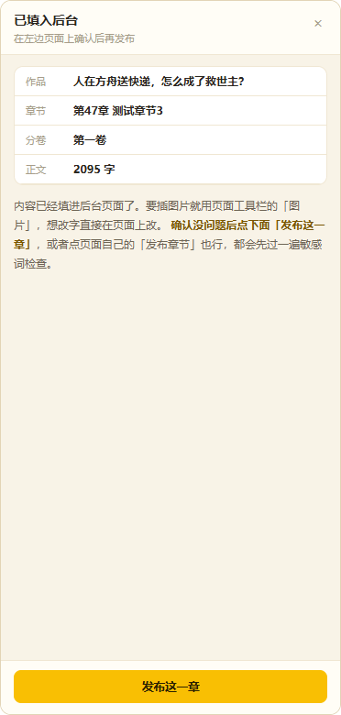
图 3 投递完成后：右边小窗显示「已填入后台」，列出作品 / 章节 / 分卷 / 字数
提示 小窗是独立的，不会挤压左边的后台页面——页面宽度一点不变，排版不会变形。不想要它时点小窗右上角「×」，想再打开点顶栏的「敏感词侧栏」。

4.2 在页面里补图、改字
需要插图片，就用页面工具栏里的「图片」按钮；想改几个字，直接在页面上改。这些操作都作用在真实页面上，软件不会插手。

4.3 点「发布这一章」
点小窗里的「发布这一章」，或者直接点页面上站点自己的「发布章节」——两种都行，都会先让站点校验一次敏感词，不会直接发出去。

4.4 如果站点报了敏感词
小窗会变成词表：每个词后面有它的上下文（命中的词会标红），以及四个处理方式。
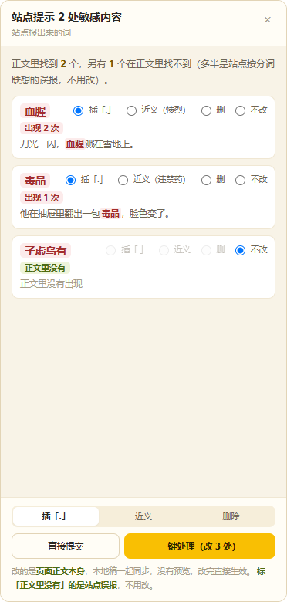
图 4 敏感词处理：逐词选「插「.」/ 近义 / 删 / 不改」；底部三个按钮可批量套用
选项 | 含义 | 什么时候用
插「.」 | 把词从中间拆开，例如「血腥」→「血.腥」 | 想保留原文语气时最稳，读者基本看不出来
近义 | 换成意思相近的写法，例如「血腥」→「惨烈」 | 希望读起来仍然通顺
删 | 把这个词直接删掉 | 名字、称谓这类没法替换的（会少几个字，注意语句通顺）
不改 | 保持原样 | 标着「正文里没有」的误报，选这个，直接提交即可

底部三个按钮（插「.」/ 近义 / 删除）是批量开关：点一下，所有命中词全改成这种处理方式，再逐条微调。
收尾 点「一键处理（改 N 处）」 软件会直接改页面正文，同时把你本地的稿子也改成一样。
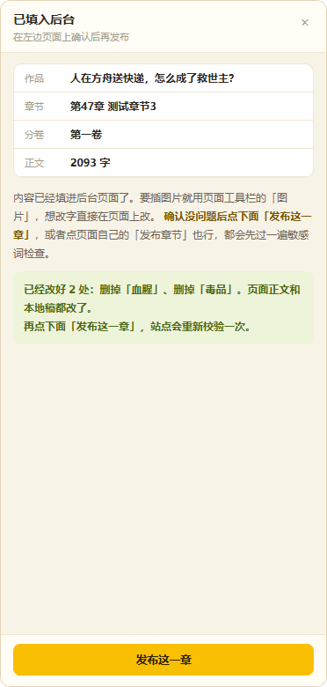
图 5 处理完成后：小窗回到「已填入后台」，并说明改了哪几处
提示 没有「预览」这一步是故意的：页面本身就能看到效果，多一层预览反而多一次确认。处理完再点一次「发布这一章」，站点会重新校验——还有没有词，一次就知道。
注意 如果提示「页面正文里没找到这些词」，通常是这个词被换行拆成了两段（例如「血」在段尾、「腥」在下段开头）。这种情况只能回页面手动改，软件不会硬改。

4.5 发布成功
校验通过后站点会直接收录这一章，小窗自动关闭。如果开了审核，会先进审核队列。

5 评论审查：把间贴过一遍
左侧「评论审查」。先把评论抓下来（顶部的抓取按钮，或「抓取与同步」里设定时），软件会按规则逐条打分，把辱骂、攻击、广告、剧透、无依据指控这些挑出来。
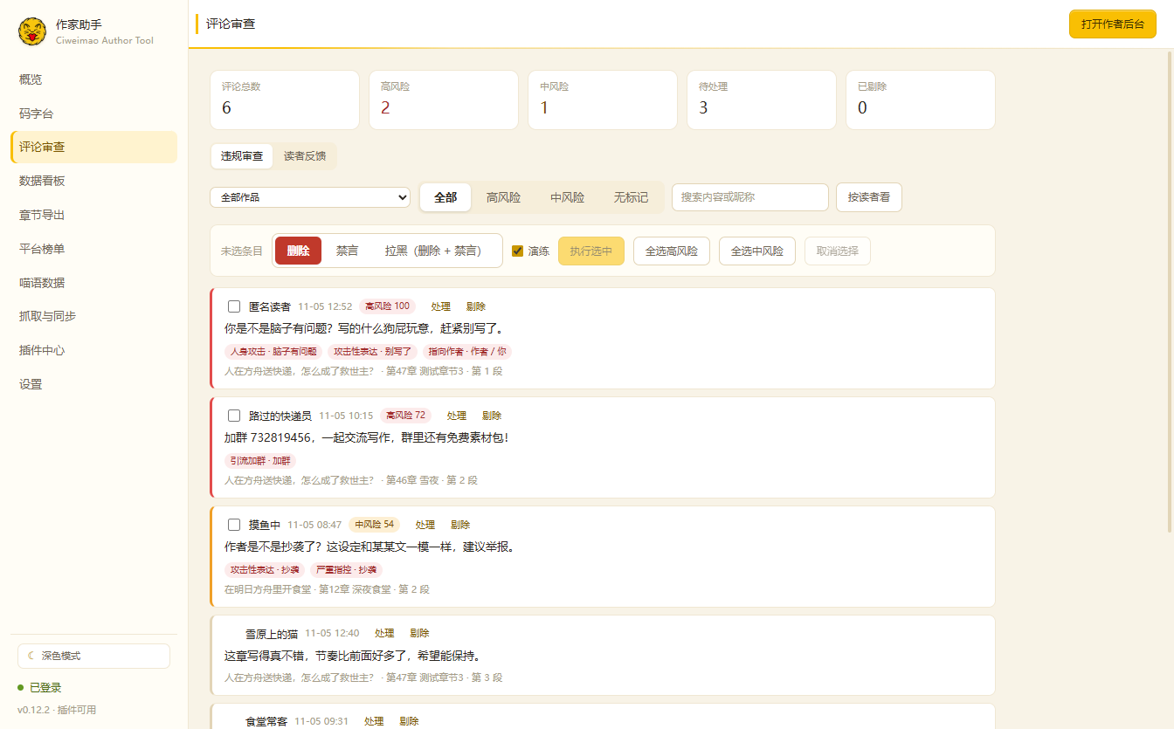
图 6 评论审查：顶部是数量统计，中间可按作品 / 风险等级 / 关键词筛选，下面是逐条结果
你看到的 | 含义
高风险 / 中风险 | 分数超过阈值。点「处理」可以删除这条、禁言这个人。
命中标签（如「人身攻击」「引战加群」） | 触发了哪条规则，鼠标悬停能看到具体命中的词
处理 | 打开处置面板：选择动作、先演练一遍看请求、确认后执行
剔除 | 这条是误判，从列表里去掉（不会删平台上的评论）
顶部批量条 | 勾选多条后一次性处理；默认「演练」不真发，确认后才会真的删/禁言

注意 「拉黑」在这个平台上就是「删掉这条 + 禁言这个人」，软件如实写成「拉黑（删除 + 禁言）」。删除和禁言都是不可撤销的操作，默认是演练模式——只生成请求、不真发。

6 数据看板：看每天的变化
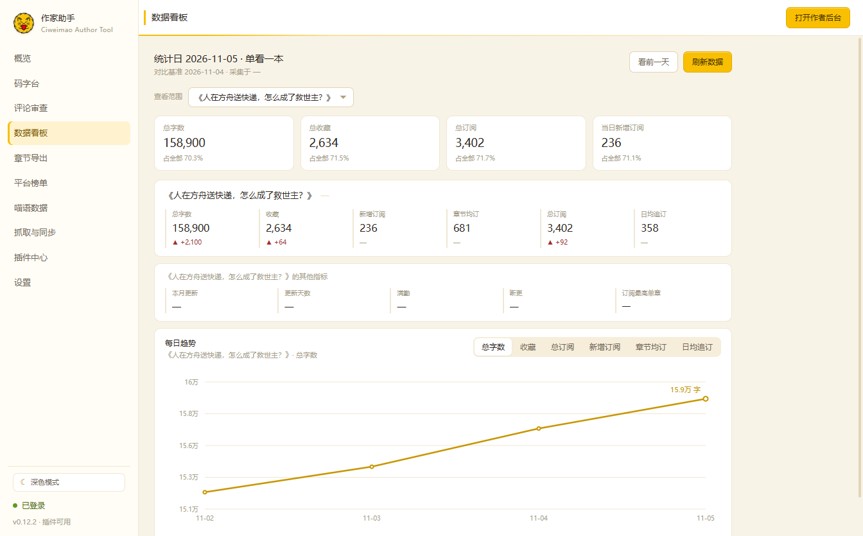
图 7 数据看板：总字数 / 总收藏 / 总订阅 / 新增订阅，下面是每日趋势折线
数据不是实时抓的，而是每天自动采集一次（平台以早上 6 点为界结算前一天的数）。第一天用只有一份基准，第二天起才能看到「比昨天多了多少」。
· 「刷新数据」：立刻去后台抓一次（会让你等一下，页面会自己跑）。
· 「查看范围」：可以只看某一本书。
· 下面那排小标签（总字数 / 收藏 / 总订阅 …）点了切换折线图的指标。

7 其它几个页面

7.1 章节导出
把整本书导出成一个 TXT 当备份用（一章一章读，会花几分钟）。导出时正文同时归档到本地，以后不联网也能看。可以整本导出，也可以只勾几章。

7.2 平台榜单
点击榜、收藏榜的前 10 名，带名次升降（▲升 ▼降 —没变 NEW 新上榜）。点书名会用系统浏览器打开对应书页。这些是公开页面，不需要登录。
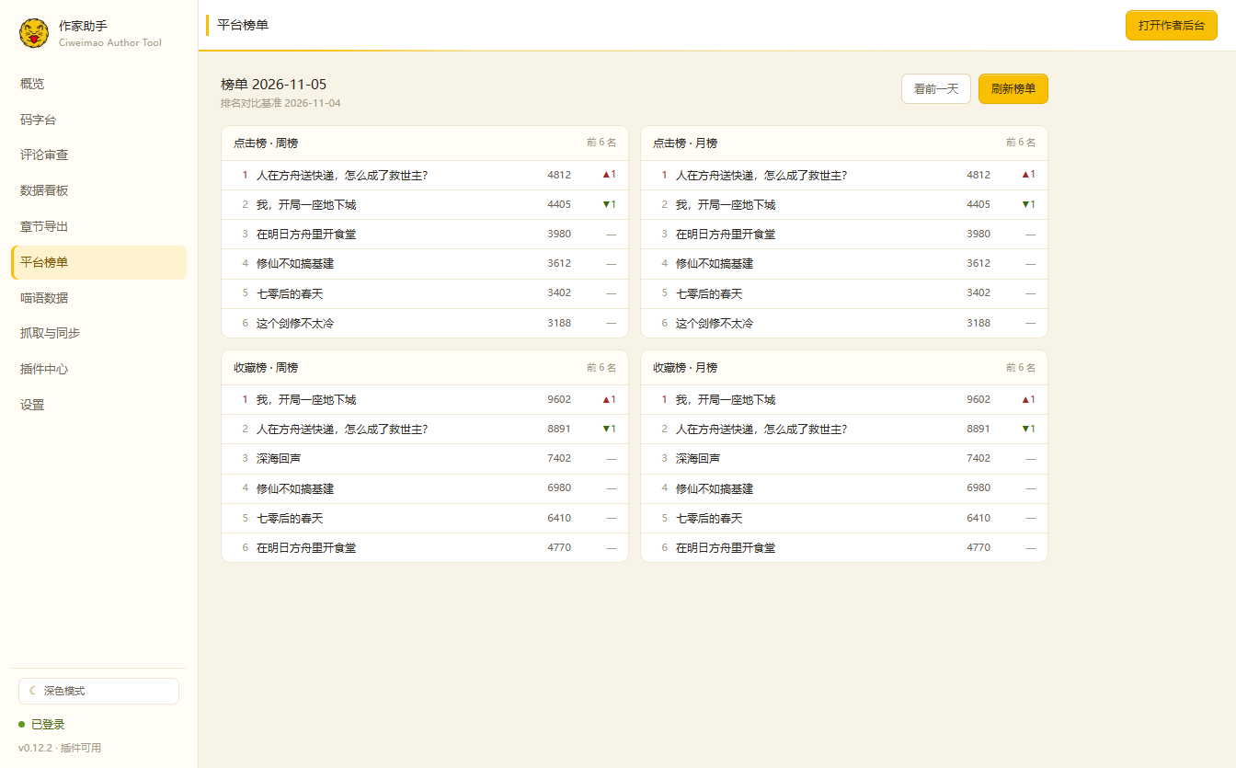
图 8 平台榜单：四个榜（点击/收藏 × 周榜/月榜），每行是名次、书名、数值、名次变化

7.3 喵语数据
内嵌第三方数据站「喵语」的刺猬猫栏目（试水推榜 / 万收首订）。这个站是个人小站，软件刻意做了节流：只在你打开时加载一次，不会后台轮询，也不会自动刷新。

7.4 抓取与同步
设定时任务：每天几点抓一次评论、每天几点采集一次数据。不开也能用，只是要手动点。

7.5 插件中心
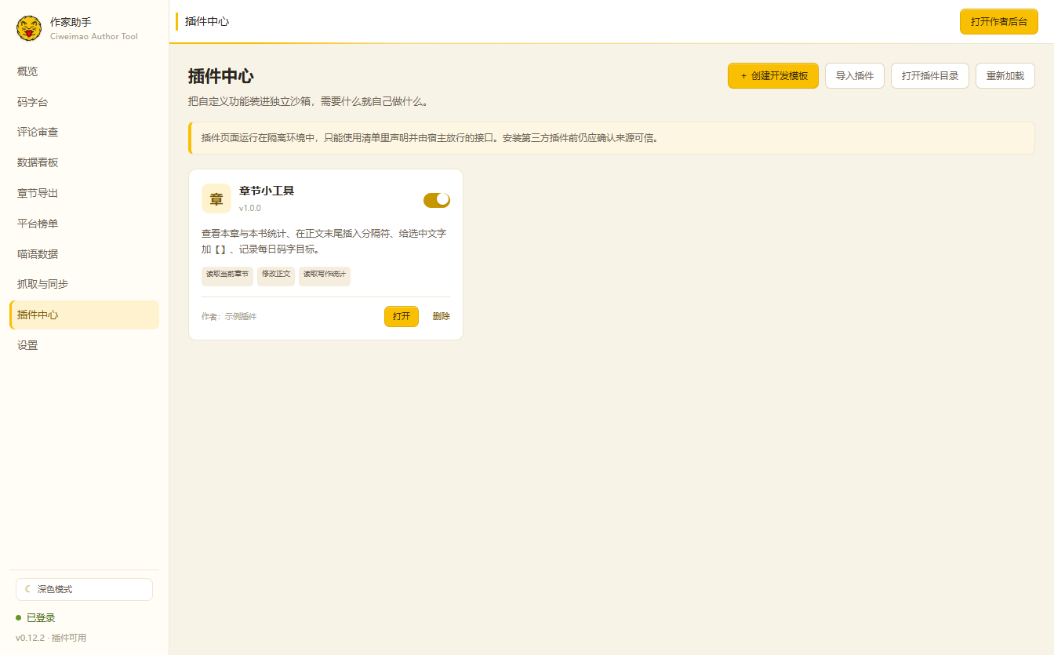
图 9 插件中心：每个插件是一张卡片，可以启用/停用、打开、删除
插件是别人（或你自己）写的小功能，跑在隔离沙箱里，只能用宿主允许的接口：读当前章节、改正文、读统计、存自己的数据。它拿不到你的文件、你的账号、软件界面。
装插件 点「导入插件」，选中插件文件夹（里面有 manifest.json） 导入后出现在列表里，点「打开」就能用。
自己写 点「创建开发模板」，会生成一个能跑的示例 改完点「重新加载」即可生效。
接口细节、限制、示例代码，都写在随包的《插件开发说明.md》里，里面还有一段可以直接发给 AI 让它代写的任务书。

7.6 设置
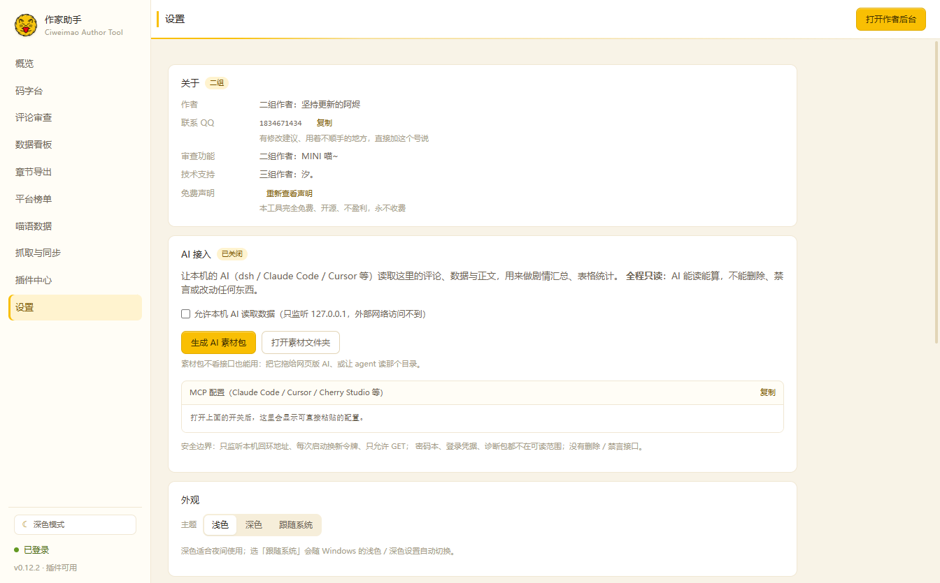
图 10 设置：关于（署名与联系方式）、AI 接入、数据保存位置、外观
面板 | 说明
AI 接入 | 让本机的 AI（Claude Code / Cursor 等）只读地读你的评论与正文。不打开开关也能用「生成 AI 素材包」。
数据保存位置 | 把作品、正文、评论数据指到别的盘（例如 D:\写作）。只影响之后读写的目录，旧文件不会被删。
外观 | 浅色 / 深色 / 跟随系统。
关于 | 作者、联系 QQ、重新查看免费声明。

7.7 深色模式
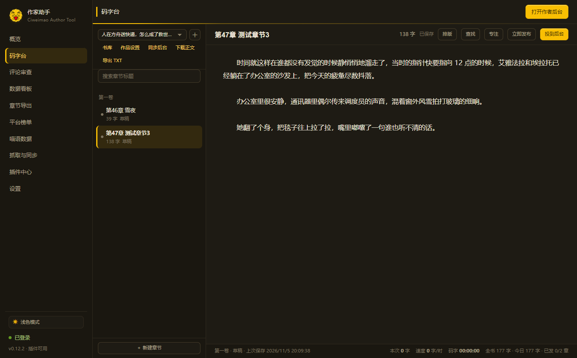
图 11 深色模式下的码字台（左侧底部「深色模式」一键切换，或设置 → 外观）

8 常见问题
Q1 双击 exe 没反应 / 一闪就没
先确认是解压在普通文件夹（不是 Program Files）。仍然不行的话，把软件换个盘再试；极少数机器的显卡驱动会让窗口起不来，可以联系作者反馈。
Q2 提示「请先登录」或页面被弹回登录页
登录态过期了。点右上角「打开作者后台」，在里面重新登录一次即可，本地文稿不受影响。
Q3 码字台左边是空的，没有我的作品
一是没登录后台（先登录）；二是这本书还没和后台对上——点章节列表上方的「同步后台」重新读一次。
Q4 投递后，页面里提示「页面 30 秒内没准备好」
多半是被弹回登录页了。点「回到后台页面」看一眼，登录后重新投一次。
Q5 点了「发布这一章」，但站上没看到
看小窗提示：如果是「站点拒绝了这次提交」，常见原因是正文不足 100 字、标题为空、或这一章重复提交过。
Q6 一键处理后提示「页面正文里没找到这些词」
词被换行拆开了（例如「血」在段尾、「腥」在下段开头）。回页面手动改一下这两处即可。
Q7 小窗关了怎么再打开
顶栏有个「敏感词侧栏」按钮，点一下就回来（内容还在）。
Q8 软件里显示的字数，和后台看到的差几个字
软件按「去掉空白后的字符数」算；平台有时会把标点或全角空格一起算。投递后用页面自己的字数显示最准。
Q9 导出 TXT 很慢
整本导出要一章一章读，几百章确实要几分钟。可以只勾选要的那几章。
Q10 数据看板第一天只有一行数
正常。要两份快照才能算「比昨天多了多少」，明天 6 点后再来看。
Q11 换电脑了，稿件和密码怎么办
稿件：把「数据保存位置」那个文件夹整个拷过去（默认在 %APPDATA%\ciweimao-author-tool\data）。密码：拷过去也解不开（系统级加密绑账户），到新电脑重新登录一次即可。
Q12 会不会封号
软件只做「浏览器能做的事」：读页面、填表单、点按钮，节奏比人手慢，不并发、不刷接口。但它终究是第三方工具，风险自负——这也是为什么所有写操作都默认演练、发布必须你亲手点。

9 安全与边界
· 完全免费、开源、不盈利；除「评论审查」里你确认执行的删除/禁言外，其余功能都是只读。
· 账号密码不经过任何服务器；密码本用 Windows 系统级加密，换电脑解不开。
· 平台页面在独立视图中打开，登录态由浏览器内核自行保存；软件不保存你的平台密码（除非你自己点了「记住这次输入」）。
· 这是第三方工具，非刺猬猫官方产品。
· 有修改建议或问题，加 QQ 1834671434 直接说。
二组作者：坚持更新的阿烬 · 审查功能：MINI 喵~ · 技术支持：汐。

